多媒體程式設計

期末創意專案說明文件

資管二乙11044221吳駿

資管二乙11044233林泓佐

資管二乙11044235洪譽銓

目錄

網站介紹1

網站之發想過程4

網站架構圖4

網站排版說明4

網站購物流程圖與說明4

網站功能說明4

遇到的問題與解決方案4

心得4

參考資料4

網站介紹

這次期末專題網站我們設計成販賣衣褲的網站，取名方式(WHL Shop)是源自於我們前端組員三人各自的姓氏。

網站中我們販售的範圍包含了男裝衣褲以及女裝衣褲，希望能為每個人提供獨特而時尚的衣著選擇，讓每個人都能散發自信和美麗，希望能追求高品質、創新和可持續性。

我們明白每個人都有自己獨特的風格和故事，因此WHL SHOP提供多樣化的款式和選擇，讓消費者能夠找到真正適合自己的衣著。品牌希望每一位消費者在穿著WHL SHOP的衣服時，能夠感受到自信和舒適，並通過時尚表達自我。

網站之發想過程

這次要做的網站是一個衣服的購物網站。我們選擇的介面是較為簡潔的白色系，排版也是以方便搜尋以及功能性為主。

在參考了許多衣服品牌的購物網站後，我們認為有些網站的衣服種類太多，相當不方便搜尋，所以我們選擇添加一些幫助快速搜尋的分類功能，這樣使用者就能從種類下手，一次性地跳過自己不想看的衣服種類。

網站架構圖

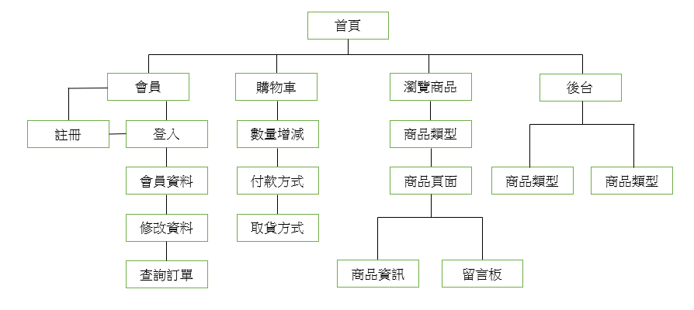

網頁排版說明

1. 網站主頁

用滿版的動態廣告並且每兩秒更換一則廣告讓顧客一進到首頁就能夠知道目前的所有活動，且在每個頁面的上方設置功能選單，讓顧客可以快速找到想看的內容。

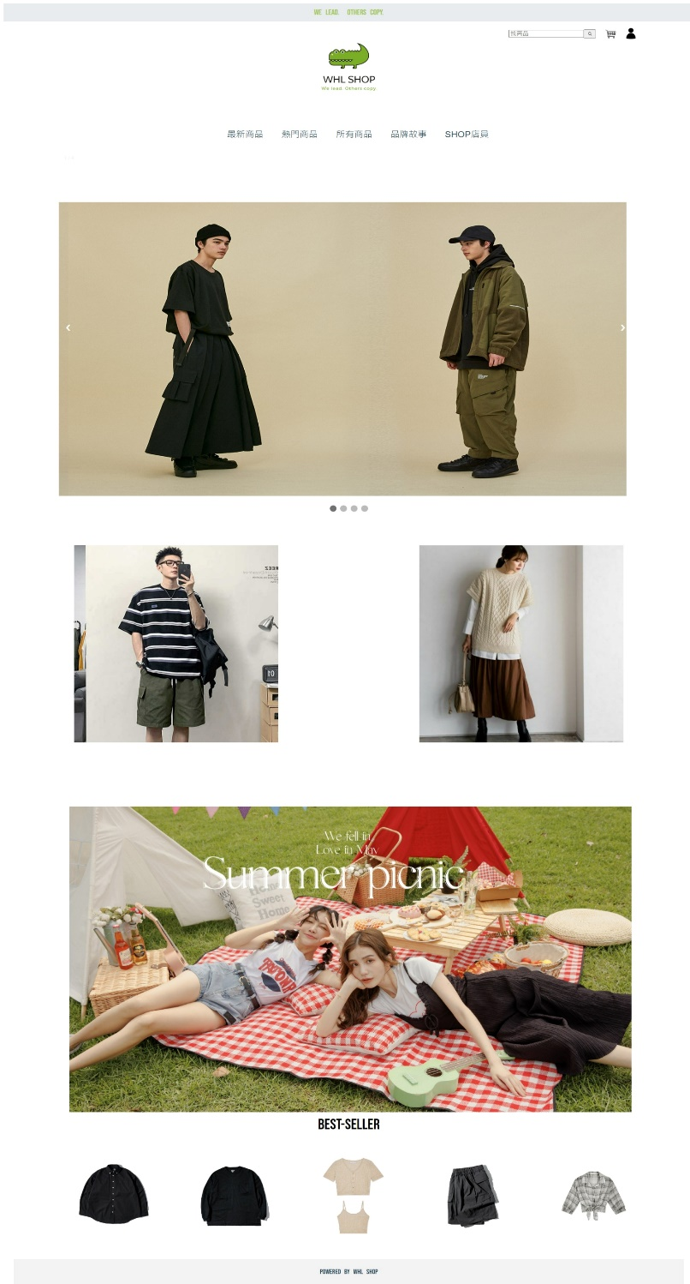

1. 商品預覽圖

網站使用白色為主要顏色，綠色為副色，並且每列為三樣商品，讓顧客在操作時不會一次看到太密集的產品，而不知該如何選購。

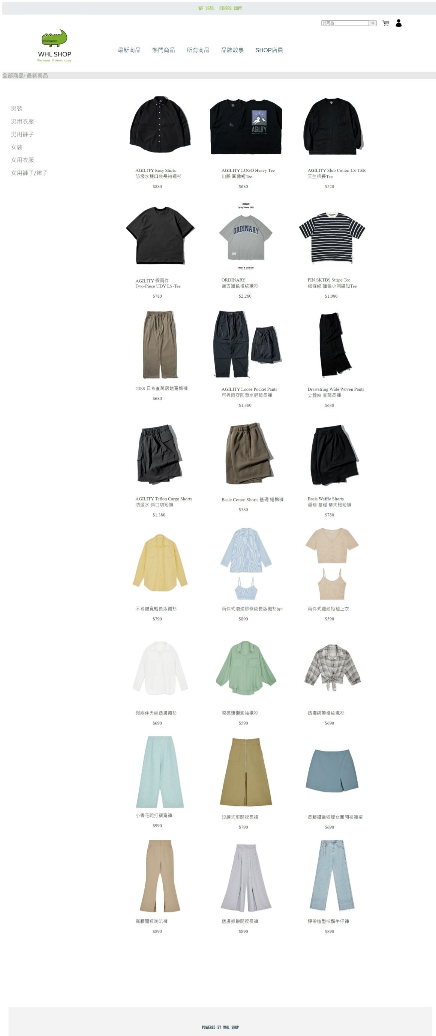

1. 會員登入介面

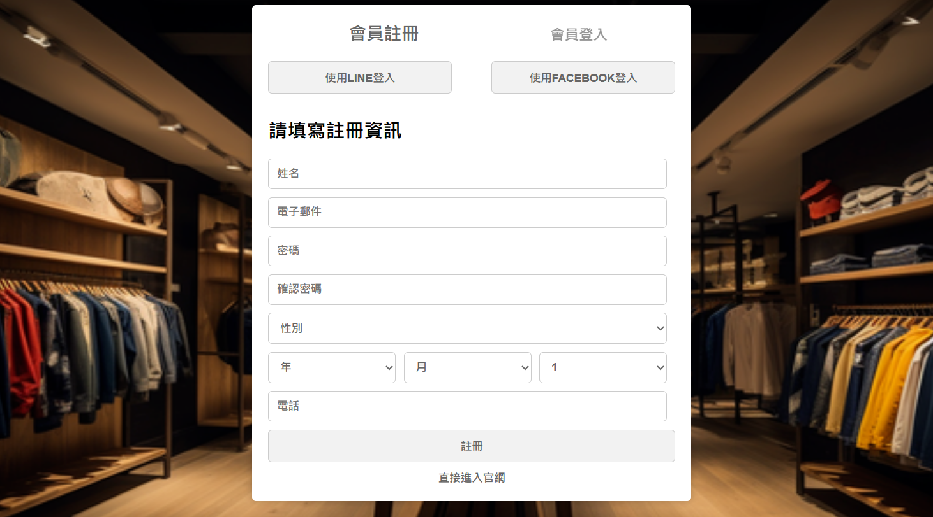我們的會員註冊登入都在同一個介面，讓顧客可以更方便使用，同時也在背景放上暖色系服飾商店的背景圖，營造出一些復古文青風。

1. 商品頁面

首先，在商品頁面展示的部分做了一個功能，使用者在點擊左側預覽圖(小圖)後，會讓展示圖(大圖)切換為該圖片；並且使用者可以用商品名稱下方的按鈕選擇顏色以及尺寸。下方也有數量可以選擇，在商品展示的下方可以切換商品描述以及商品評價，商品評價的部分，使用者可以進行評分以及留言，並將其留言展示在下方的留言板。

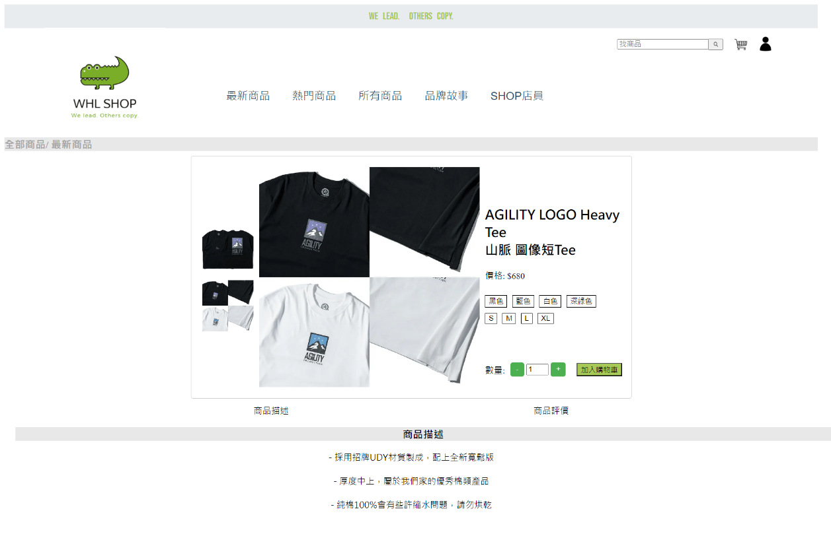

網站購物流程圖與說明

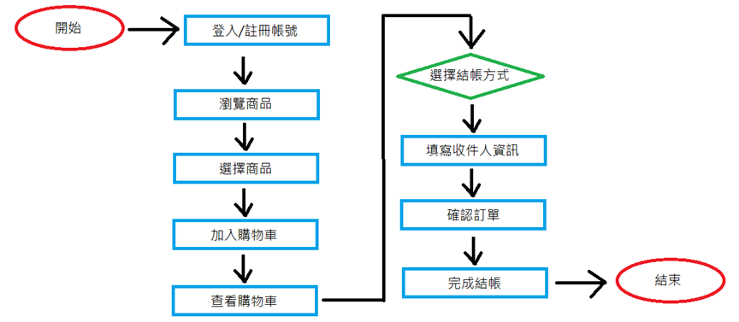

網站功能說明

我們的網站中，設計了一般網站中會看見的基礎功能，像是購物車、評論留言板、單項商品之介紹頁面、首頁商品的陳列、活動及其他的動態廣告、會員註冊及登入、返回首頁、會員專區、搜尋欄、熱門商品等等。

購物車運用了表格(單)的形式進行製作，同時連接了後端使商品在此頁面當中能夠進行檢視與增減和更新。

評論留言板使用了文字欄位和星等進行簡單的設計，在連接後端以後，更可以讓自己或他人的留言顯示在被評論的該商品頁面當中，進而讓消費者可以根據他人的回覆決定其購買意願。

單項商品的介紹頁面則是以幾個div進行包覆及排版，並在其中調整各項目的位置，由商品圖、商品名稱、價格、數量增減、商品簡介欄位、評論留言板組成，其中的一個特別的功能是當點擊左邊的小圖示即可以顯示在中間的大圖示中，讓顧客可以更進一步的了解商品；連接後端以後，便可以看見評論狀況，也可以觀看該商品之庫存數量還有多少件。

首頁商品的陳列是以多個div進行包覆及排版，同時在各商品的小圖上設置超連結，在點擊後便可直接跳轉至該商品的商品頁面也能夠先將有興趣的商品直接點擊hover中的加入購物車之後再抉擇是否要購買。

動態廣告的部分則是使用w3school上的模板，而後進行修改，加上時間的限制，讓每過兩秒可以自動跳轉到下一張圖片。

會員註冊和登入的區域是以簡潔的表單形式加上按鈕元件進行製作，而在連接後端以後，便可判斷該帳號是否存在，若不存在則會要求該用戶註冊。

回到首頁就是以圖片加上超連結的形式進行最簡單的設計，同時我們也在各頁面的左上角皆有設置該功能。

會員專區是給已註冊為會員的用戶使用的部分，連接後端後，在點擊會員的圖示後，如若被判定為非會員/未登入的話，便會跳轉至會員登入的畫面，否則將無法進入。

搜尋欄的部分是以文字欄位、圖示、超連結所組成，搭配後端的資料庫才可以完成的一項功能，完成後，便可輸入關鍵字來進行目標商品的搜尋。

熱門商品的部分是以div進行包覆，並進行圖片的疊層且加上超連結，並且在各個頁面上都有熱門商品的超連結可以點選，也能夠直接進入商品頁面。

遇到的問題與解決方案

1. 商品圖片大小

商品圖片大小的不同，導致排版困難。

解決方式：

因此在排版時需要透過CSS來做調整，且多處地方都做調整，設定成我們要的寬度及高度。

1. 分工後每個人的class名稱設定相同

每個人的class名稱設定相同，導致可能會有錯誤發生

解決方式：

每個人在自己的css檔案中明確標註區塊的用途，並且在class的設定上明確指出用途，像是：cart_item_price。

1. 前後端整合

前後端所遇到的困難相比上學期小了一些，但是在做整合時還是會有跑版的問題。

解決方式：

跟後端組員進行溝通修改，找出彼此都能接受的方式。

心得

吳駿：

在本學期即將結束之際，我深感在多媒體課程中獲益良多。這學期我學到了許多關於HTML、CSS和JavaScript的知識。在學習HTML的過程中，由於我在大二上學期已經接觸過網路程式設計並熟悉一些語法，所以一開始並沒有遇到太大的困難。然而，當我開始學習CSS時，才真正體會到讓網頁變得美觀的訣竅所在。我發現這並不是一件容易的事情。這學期我認為最困難的是排版，我都是用px進行排版，而不是%，導致在顯示時出現跑版的問題。

接下來是課程的後半部分，主要涉及JavaScript。我認為這部分是最具挑戰性的，因為它更加考驗邏輯思考能力。我自認為思考速度比較慢，對於需要迅速理解的內容，有時候會有困難。然而，在這堂課程中，我願意花更多的時間去理解複雜的內容，並努力提升自己的思考能力。總而言之，這堂課給予了我豐富的收穫。我能夠輕鬆應對簡單的部分，並且願意花時間去攻克困難的內容。我期待將來能夠將所學應用到工作中。

洪譽銓：

透過這次的期末專案，我獲益良多。首先，我了解了更多網頁的設計與排版技巧，要製作出一個美觀的商品頁面對我而言需要花費不少的時間，我認為要完成這項作業，結合課程所學並上網查詢方法是必須的。此外，我也思考了如何透過專業的角度去分析一個網頁設計的優缺點。最後，我認為最為重要的是組員之間的協調，充分分工合作才能發揮每個人的價值。

林泓佐：

在這學期中，我學習了HTML、CSS和JavaScript等網頁開發的基礎知識，並且運用這些知識來製作一個賣衣服的電商網站。這個專題讓我體驗到了從企劃到實作的完整過程，也讓我發現了自己的優點和不足。我覺得自己在網頁設計方面還有很多可以改進的地方，例如美觀性、易用性、效能等。我也意識到了要製作出一個好的網站，不僅需要技術，還需要創意和溝通。在這個專題中，我和我的組員們相互協助，分享想法，解決問題，最終完成了一個我們都滿意的作品。我感謝老師和同學們的指導和幫助，也感謝自己的努力和堅持。這個專題讓我更加熱愛多媒體程式設計這門課程，也讓我更有信心在未來的工作中發揮所學。

參考資料

* **<https://b0444135.medium.com/html-star-rating-%E8%A9%95%E5%88%86%E7%B3%BB%E7%B5%B1star-rating-system-in-html-css-javascript-6af371079dc9>**
* **<https://www.owndays.com/tw/zh_tw>**
* [**https://www.klassiceyewear.com/**](https://www.klassiceyewear.com/)
* [**https://www.w3schools.com/howto/default.asp**](https://www.w3schools.com/howto/default.asp)
* [**https://www.jksshop.co/**](https://www.jksshop.co/)